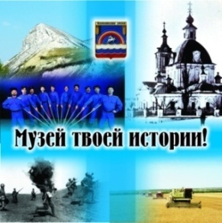
Муниципальное бюджетное учреждение
«Краеведческий музей
Иловлинского муниципального района»
Отдел культуры и библиотечного обслуживания
Администрации Иловлинского муниципального района
Волгоградской области
403071, Волгоградской обл. Иловлинский район, р.п.Иловля, ул. Будённого, 62
Тел/факс: 844-67-528-81, E-mail: ilkraevmuz12@yandex.ru

ОТЧЁТ
о мероприятии в хуторе Колоцкий, которое посвящено:
200-т летию основания хутора; 75-и летию Сталинградской битвы.
Время проведения: 8 августа 2018 года 11.00. часов
Место проведения: хуторской сельский клуб

В соответствие с планом работы учреждений культуры Иловлинского района Волгоградской области, по инициативе Центра культуры и спорта Иловлинского городского поселения, при поддержке Администрации Иловлинского городского поселения, с участием районного дома культуры, Краеведческого музея, районной библиотеки проведено мероприятие, посвящённое 200-т летию основания хутора и 75 летию завершения Сталинградской битвы.
В программе праздника: выставка предметов быта донских казаков 19-века, фотовыставка о истории хутора, праздничный концерт, сообщения по исторической тематике.
Конкурсная выставка букетов, поделок и изделий традиционных промыслов
Подведение итогов благоустройства подворий.
Присутствовали жители хутора, более 130 человек, а также делегация от соседей ветеранская организация Иловли, представители ТОС «Железнодорожной станции Иловля – 1», ТОС «Будёновский», а также Глава Иловлинского городского поселения Пушкин Сергей Анатольевич, Председатель территориального общественного самоуправления ТОС Колоцкий Селивёрстова А.В., начальник отдела культуры и библиотечного о обслуживания Администрации Иловлинского муниципального района Локоленкова В.А. и др.
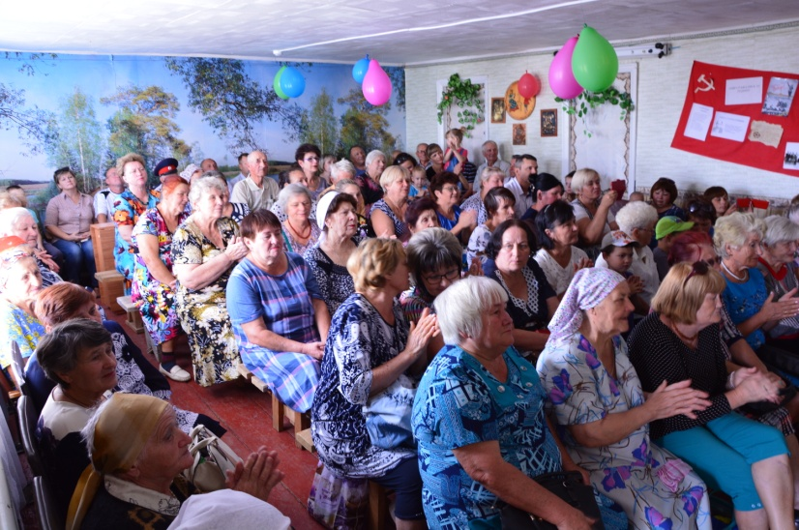

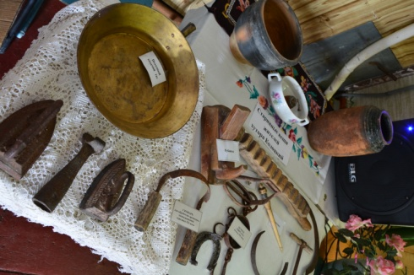
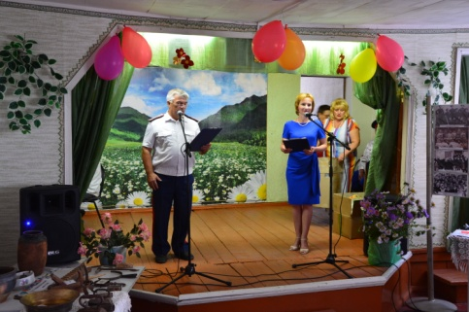
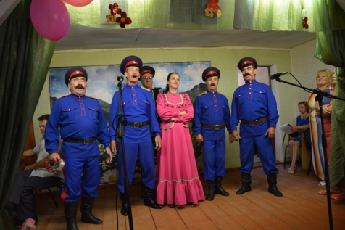

Хутор Колоцкий, как и многие казачьи хутора, станицы, не имеет конкретной даты своего рождения. Это следствие отсутствия архивов, которые не сохранились.
Но исследования и анализ имеющихся источников, даёт основания полагать о наличии нескольких практически достоверных версий о происхождении хутора Колоцкий. Первая из них связана с казаками иловлинцами прибывшими в 1814 году с войны с французами, из которых насколько человек, имея средства, решили обустраиваться на новом, более вольном и свободном месте. Они служили в казачьем полку под командованием Жирова и участвовали в славном победном деле у Колоцкого монастыря.
31 октября 1812 года казаки атамана Платова западнее Бородинского поля у Колоцкого монастыря разбили арьергард наполеоновской армии. Было убито 800 и взято в плен 200 человек, захвачены два знамени, 27 орудий.
После этого боя в своем рапорте Кутузову Платов сообщал о том, что "неприятель бежит так, как никакая армия ретироваться не могла. Он бросает на дорогах все свои тяжести, больных, раненых, …»
Срели участников боя у Колоцкого монастыря было много казаков Иловлинской станицы.
По прибытию домой, несколько из них, выбрали новое место, как обычно, по весеннему водоразделу, вблизи поймы, которая весной при паводковом разливе затопляется, что выгодно для заготовки кормов лошадям, волам и другим домашним животным. Дом на суше, левада подтапливалась весенним разливом.
В тон этой версии, точнее в её развитие существует и вторая версия, о происхождении хутора. Вдоль мест, где теперь располагается хутор, в период разлива часто иловлинцы ловили сетями в большом количестве чехонь, поэтому здесь тогда в самом рыбном месте, постоянно торчали колья от этих снастей, их даже порой оставляли до следующего года. Обнаружив ещё и такое совпадение несколько семей, среди которых Глазковы, Серединцевы, Клецковы, Улановы и т.д. и назвали хутор Колоцким. Центр хутора первоначально был представлен всего несколькими домами, причём он был очень сильно растянут и практически через далеко отстоящие друг от друга курени сливался с хуторами Березниковским и Хориным.
И если, ни по материалам переписей, ни в розыскных делах и на картах в 18 веке хутор не упоминается, то с 1818 года такие свидетельства уже есть.
Официальные, сохранившиеся сведения по итогам переписей.
До середины 19 века (до 1850 года) в хуторе было до 30 дворов, что было очень удобно для содержания скота, так как каждая семья имела по 4-6 лошадей, 20-25 КРС, в том числе минимум 6 волов в качестве тягла, более 50 голов овец. Но близость к станице, и вследствие появившейся в 1871 году железной дороги обозначился приток казачьих семей из-за Дона, в частности с хутора Задон-Авиловского. В этот период в конце 19-го столетия хутор начал расти. В 1873 году было 56 дворов, в 1897 году 91 двор, и в 1915 году уже 128 дворов, в них проживало 322 лица мужского пола, 272 женского пола.
В хуторе был атаман, школа. В хуторе имелось правление, которое возглавлял выборный казачий атаман.
А ансамбль «Казачий курень», исполнил песни «Атаман» «Когда мы были на войне»
В ходе мероприятия была также освещена история хутора и в течение всего 20-го века и особенно в период Сталинградской битвы.
Непосредственно в 3-4 километрах от Колоцкого по Дону стояли части 4-й гвардейской краснознамённой Апостолово – Венской дивизии под командованием генерала Лиленкова
Дивизия была очень боеспособной, в числе первых в Красной армии она осенью 1941 года за бои под Смоленском и Ленинградом она получила статус Гвардейской.
Гвардейцы 4-й дивизии занимая участок от Тишанки до хутора Белужин-Колдоиров постоянно атаковали, ходили в тыл врага. Они уже в конце сентября 42 года начали отвоевывать плацдармы в правобережье. В самом хуторе Коолоцкий был с 1.01.1943 года по 03.06.1943 года дислоцирован 713 ХППГ Хирургический полевой подвижной госпиталь
Из 48 погребённых в хуторской братской могиле 29 умерли от ран в этом госпитале, остальные были похоронены раньше, осенью 1942 года.
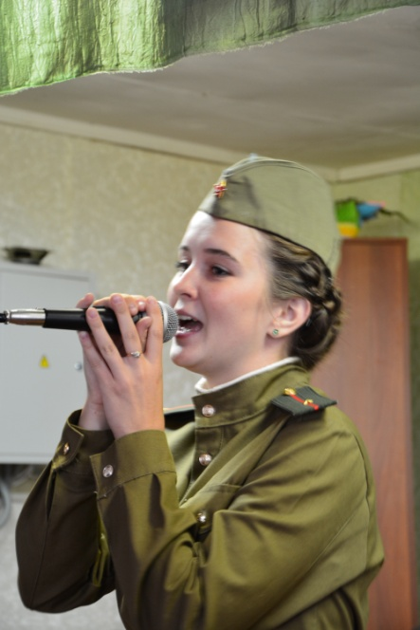
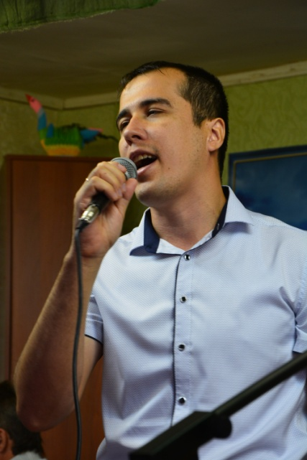
В хуторе проживает участник Сталинградской битвы Андреев Григорий Андреевич, по вполше понятным причинам он не может присутствовать, ему около 95 лет. В его честь и в память о грозовом времени, когда многие хуторяне потеряли родных исполнены песни о войне.

Исполнили песню «Ах эти тучи в голубом» Валя Кирилова
Песня «Путь дорожка фронтовая» в сиполнении Камиль Яваев
Артистки ансабля «Казачий курень» Кесель Наталья, Юлия Кондаурова исполнили песгню.
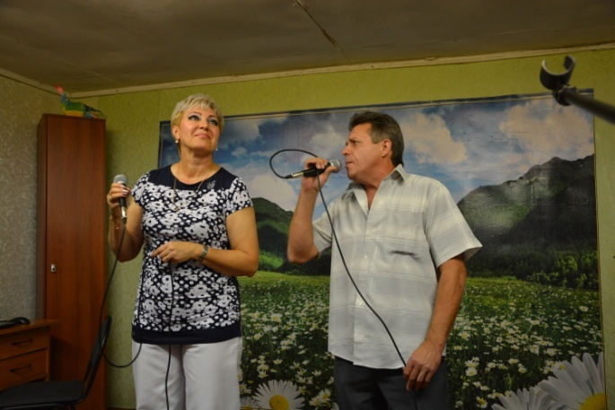

Послевоенная история хутора тесно связана с историёй колхоза Первомайский.
Колхоз вошёл в конце пятидесятых годов в состав очень крупного нового совхоза «Коммунист». Жители хутора Колоцкий надолго стали тружениками совхоза Коммунист, здесь на 5-м отделении постепенно все отделения уходили от многоукладных непроизводительных мелких производств, специализируясь на нескольких видах производства.
В семидесятых на отделении были 2 дойных гурта, откормочные площадки КРС, более 3000 га зерновых, 1200 га кормовых культур, 1.5 тыс га сенокосных пойменных.
С воспоминаниями о послевоенном времени выступили Питерскова Л.П., возраставшая в этом хуторе, работавшая в управленческом звене Иловлинского района и находящаяся теперь на заслуженном отдыхе.
Иванов П.В. бывший председатель рабочкома, который по долгу службы, занимался с людьми, организовывал трудовое соцсоревнование, решал вопросы, связанные с людьми.
Состоялось чествование ветеранов совхоза, активистов общественной жизни хутора.
В память о послевоенном поколении жителей хутора, работников различных сфер райцентра, естественно работников на 5 отделении 70-80-х годов прозвучала песня
«Хуторянка» в исполнении Семенниковой Т.Н.

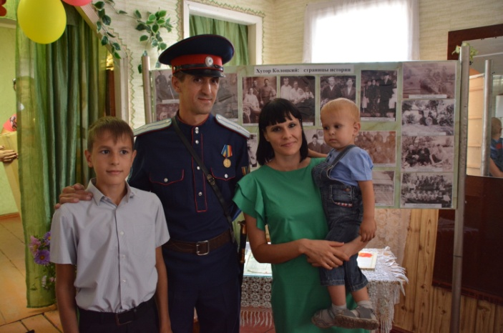
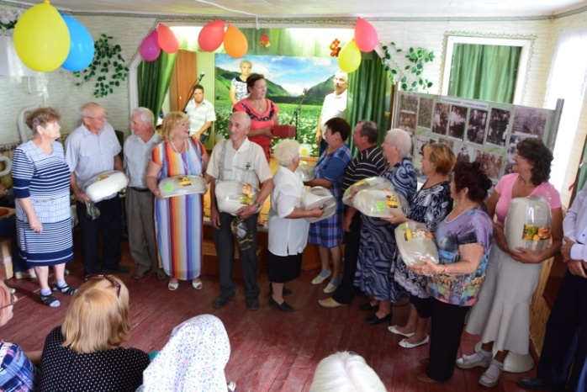

Глава Иловлинского городского поселения Пушкин С.А. тепло поприветствовал участников мероприятия. Он поздравил всех хуторян с такой важной, раннее не очень известной датой. Хутор является перспективно растущей частью райцентра, а местный актив заслуживает благодарность за работу с людьми и наведение должного порядка.
Хранительница Колоцкого очага культуры Прокофьева В.П. и начальник Центра культуры и спорта Иловлинского городского поселения Мелихов М.А. вручили подарки юбилярам, ветеранам, активистам общественной жизни хутора
Калачёва И.В. и Калачёв Д.В. исполнили несколько песен.
Семья Сосницкого Сергея (руководитель районной молодёжной организации «Донцы», капитан команды КВН п.г.т.Иловля…) поощрена ценным подарком за активнейшее участие в культурно - массовых и спортивных мероприятиях.
(Сосницкий Сергей исполнил песню)
В рамках праздника были также проведены итоги конкурса благоустройства подворий, проведен конкурс «Лучший букет» и конкурс мастеров поделок народных промыслов.
Жюри подвело итоги, победители получили свидетельства и подарки.

Подг: Чекунов Г.Е., тел: 8-844-67-528-81

